https://github.com/redis-windows/redis-windows/releases

- Скачати архів з redis-msys2
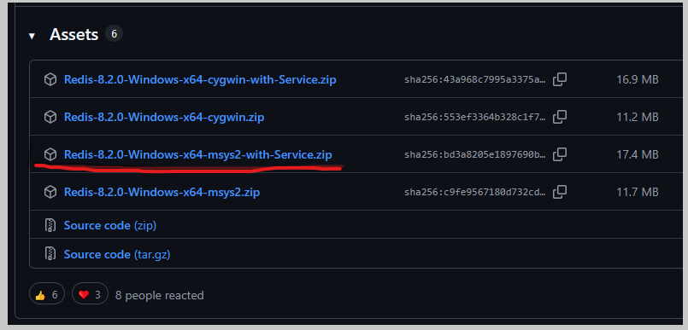

- Розпакувати архів на у папку C:\Software\Redis
- Запустити redis згідно з інструкцією README.md всередині архіву
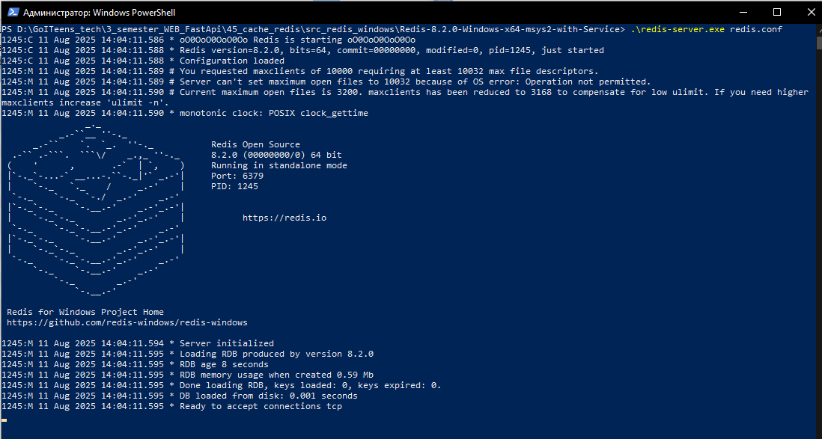
Або

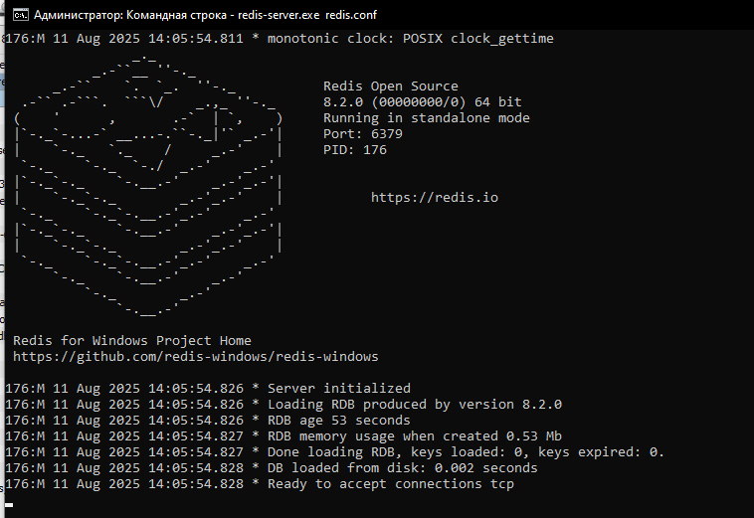

- Код для перевірки з’єднання з сервером redis:
import redis

try:
# Connect to Redis (localhost:6379)
r = redis.Redis(host='localhost', port=6379, db=0)

# Ping server
response = r.ping()
print(response)
if response:
print("✅ Redis OK!")
else:
print("❌ Not Redis.")

except redis.ConnectionError as e:
print(f"❌ Error connection: {e}")

